Wyniki finansowe instytucji kultury w 1 kwartale 2025 r. (dane wstępne)
W pierwszym kwartale 2025 r. wynik finansowy brutto instytucji kultury był wyższy o 20,3% od uzyskanego rok wcześniej. Przychody ogółem wzrosły o 10,3%, a koszty ogółem – o 9,2%. Niższe niż rok wcześniej były natomiast nakłady inwestycyjne – o 5,9%.
10,3%
Wzrost przychodów ogółem r/r
W pierwszym kwartale 2025 r. przychody ogółem instytucji kultury wyniosły 4 203,9 mln zł i były wyższe o 10,3% w porównaniu z pierwszym kwartałem 2024 r. W strukturze przychodów 94,0% stanowiły przychody netto ze sprzedaży produktów, towarów i materiałów, 5,7% – pozostałe przychody operacyjne oraz 0,3% – przychody finansowe. Prawie 25% wszystkich przychodów instytucji kultury stanowiły przychody ogółem podmiotów zlokalizowanych w województwie mazowieckim.
Przychody samorządowych instytucji kultury stanowiły 83,2% przychodów ogółem
Przeciętne przychody ogółem na jedną instytucję kultury wyniosły 892,7 tys. zł. Największe przychody ogółem w przeliczeniu na jedną instytucję osiągnęły instytucje kultury w województwie mazowieckim – 1 576,5 tys. zł, a najmniejsze w województwie lubelskim – 435,2 tys. zł. Przychody samorządowych instytucji kultury wyniosły 3 497,2 mln zł (83,2%), a państwowych instytucji kultury 706,7 mln zł (16,8%). W przychodach ogółem instytucji kultury największy udział miały przychody podmiotów prowadzących działalność obiektów kulturalnych – 40,8%.
Koszty ogółem instytucji kultury w badanym okresie wyniosły 3 777,9 mln zł i były wyższe o 9,2% od poniesionych rok wcześniej. W strukturze kosztów 99,2% stanowiły koszty operacyjne, 0,7% – pozostałe koszty operacyjne, a 0,1% – koszty finansowe. Prawie 24% wszystkich kosztów stanowiły koszty ogółem instytucji kultury z województwa mazowieckiego. W kosztach ogółem instytucji kultury największy udział miały koszty podmiotów prowadzących działalność obiektów kulturalnych – 39,5%.
Wynik finansowy brutto instytucji kultury wyniósł 426,0 mln zł (zysk brutto – 503,7 mln zł, a strata brutto – 77,7 mln zł). Wynik finansowy netto instytucji kultury wyniósł 425,6 mln zł (wobec 353,8 mln zł przed rokiem), przy wzroście zysku netto (o 17,1%) i straty netto (o 2,4%).

Tablica 1. Wyniki finansowe instytucji kultury
Wynik finansowy netto instytucji kultury w pierwszym kwartale 2025 r. wyniósł 425,6 mln zł
Wyszczególnienie | 01–03 2024 | 01–03 2025
Wyszczególnienie | w mln zł |  | 01–03 2024=100
Przychody ogółem | 3 812,3 | 4 203,9 | 110,3
Koszty ogółem | 3 458,1 | 3 777,9 | 109,2
Wynik finansowy brutto | 354,2 | 426,0 | 120,3
Wynik finansowy netto | 353,8 | 425,6 | 120,3
Zysk netto | 429,8 | 503,5 | 117,1
Strata netto | 76,0 | 77,9 | 102,4
Nakłady inwestycyjne | 254,5 | 239,4 | 94,1
Nakłady na wartości niematerialne i prawne | 3,1 | 5,1 | 164,5
W pierwszym kwartale 2025 r. nakłady inwestycyjne poniesione przez instytucje kultury wyniosły 239,4 mln zł i były niższe o 5,9% niż rok wcześniej. Prawie 43% wszystkich nakładów inwestycyjnych instytucji kultury stanowiły nakłady inwestycyjne ogółem podmiotów mających lokalizację w województwie mazowieckim.
Nakłady inwestycyjne poniesione przez samorządowe instytucje kultury wyniosły 137,3 mln zł, tj. 57,3% ogólnej kwoty nakładów inwestycyjnych.
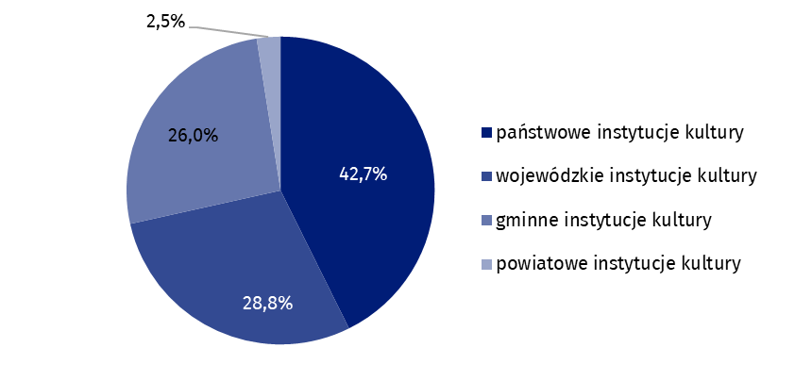
Wykres 1. Nakłady inwestycyjne instytucji kultury według form prawnych w 1 kwartale 2025 r.
W pierwszym kwartale 2025 r. nakłady poniesione przez instytucje kultury na wartości niematerialne i prawne zwiększyły się w porównaniu z analogicznym okresem poprzedniego roku o 64,5% i wyniosły 5,1 mln zł. Ponad 44% wszystkich nakładów na wartości niematerialne i prawne pochodziło od instytucji z województwa mazowieckiego.

Tablica 2. Przychody ogółem i koszty ogółem instytucji kultury według wybranych działów i klas PKD 2007 w 1 kwartale 2025 r.
W przychodach ogółem instytucji kultury największy udział miały przychody podmiotów prowadzących działalność obiektów kulturalnych – 40,8%
Wyszczególnienie | Liczba instytucji kultury | Przychody ogółem | Koszty  ogółem
Wyszczególnienie | Liczba instytucji kultury | w mln zł
Ogółem | 4 709 | 4 203,9 | 3 777,9
własność jednostek samorządowych | 4 633 | 3 497,2 | 3 131,3
własność państwowa | 76 | 706,7 | 646,6
w tym:
działalność twórcza związana z kulturą i rozrywką | 2 341 | 2 564,1 | 2 278,3
w tym:
działalność związana z wystawianiem przedstawień artystycznych | 152 | 817,0 | 761,2
działalność obiektów kulturalnych | 2 181 | 1 714,3 | 1 490,6
działalność bibliotek, archiwów, muzeów oraz pozostała działalność związana z kulturą | 2 362 | 1 593,5 | 1 452,4
w tym:
działalność bibliotek i archiwów | 1 959 | 722,8 | 642,3
działalność muzeów | 395 | 850,3 | 789,2
Dane prezentowane w tym opracowaniu zostały przygotowane na podstawie formularza o symbolu F-01/dk Kwartalne sprawozdanie o finansach instytucji kultury. Informacje na temat metodologii badania znajdują się w Zeszycie metodologicznym – Statystyka kultury.
W przypadku cytowania danych Głównego Urzędu Statystycznego prosimy o zamieszczenie informacji: „Źródło danych GUS”, a w przypadku publikowania obliczeń dokonanych na danych opublikowanych przez GUS prosimy o zamieszczenie informacji: „Opracowanie własne na podstawie danych GUS”.
Opracowanie merytoryczne:  Urząd Statystyczny w Krakowie  Dyrektor Agnieszka Szlubowska  Tel: 12 420 40 50 | Rozpowszechnianie:  Wydział Współpracy z Mediami  Tel. komórkowy: 695 255 032  Tel. stacjonarne: 22 608 38 04, 22 449 41 45,  22 608 30 09  e-mail: obslugaprasowa@stat.gov.pl

stat.gov.pl

@GUS_STAT

@GlownyUrzadStatystyczny

gus_stat

glownyurzadstatystycznygus

glownyurzadstatystyczny
Powiązane opracowania
Wyniki finansowe instytucji kultury w 2024 r. (dane wstępne)
Zeszyt metodologiczny – Statystyka kultury
Ważniejsze pojęcia dostępne w słowniku
Przychody ogółem
Koszty ogółem
Wynik finansowy brutto
Wynik finansowy netto
Nakłady inwestycyjne
Nakłady na wartości niematerialne i prawne
Instytucja kultury

